2. Tréninkový plán 23.03.-30.03.
  - Zaměření na posilování

Úvodní slovo
Minulý týden byl zaměřený na běhání. Tento týden už bude více domácí. Zapracoval jsem vaši zpětnou vazbu hlavně ohledně běhání, výběhy budou podle toho, jak vy budete mít možnost a vyhradím výběhu jeden „tréninkový den“. Doufám, že malé každodenní cvičení probíhá – podle toho, jak jsem psal minule. To je pro mě ta nejdůležitější část, takže s ní pokračujte i nadále. Rozhodně doufám, že po návratu do tréninků někdo nebude moct udělat ani turecký sed.

Pro všechny tréninky
Zase se bude začínat aktivním rozehřátím, je to to, co děláme na začátku každého tréninku, atleti by měli většinu cviků už znát zpaměti. Protože budeme dělat, (já se tím plánem budu řídit taky), posilování, je důležité, aby se tato část nezanedbala a svaly se mohly zahřát. Tělo se nám potom odvděčí tím, že bude méně bolet. Po tréninku zase delší strečink, aby se svaly bezpečně vrátily do správné pozice a bolely pak ještě méně, nebo dokonce vůbec.
Pokud máte prostor udělejte si i atletickou abecedu. Popř. rovinky.
Takhle by mělo vypadat prvních 30 min. tréninku.
Tyto tréninky nebudu na 1,5 hod. Cvičení se proto hodí opakovat i během dne Pokud si nejste jistí provedením cviku, poproste rodiče, aby se na vás podívali, jestli se třeba nehrbíte, neprohýbáte se, popř. nezatěžujete více jednu stranu těla.

Budu přikládat videa, po kliknutí na odkaz, popř. obrázek by vás to mělo přesměrovat na internet. Videa používám proto, aby se cviky daly rychleji pochopit.

Den
Týden začneme něčím jednodušším, a to zkouškou protažení, probíhá po rozcvičení.
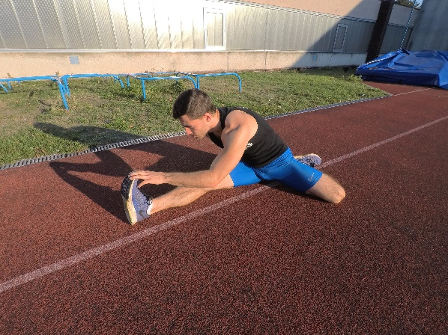
- Stojíme s nataženýma nohama u sebe a jednoduše zjistíme, jak hluboko se dostaneme (já se dostanu doopravdy až k prstům) Pohyby děláme pomalé a klidné nesnažíme se „dohmátnout“ co nejníž a doufat, že si neublížíme. Najdeme si místo, kde vydržíme alespoň 5 vteřin. Pokud při cviku cítíte svaly stehna, popř. v oblasti kolene, tak věnujte více času protažení nohou v sedě. Pokud naopak cítíte, že vás táhnou záda, nebo že jsou takový ztuhlý – věnujte se více přímo tomuto cviku, popř. rozkročný stoj a dotknout se země. Může se začít pomalým hmitáním dolů, pak přejít k pohybu tahem.
- Dalším cvikem je překážkový sed, měli bychom se pokrčenou nohou dostat blízko pravému úhly, nejdříve se půjde jenom do sedu, žádné přitahování. Popsání cviku by bylo asi složitější, proto přikládám obrázek: (znovu: nepředbíhejte s přitažením, lepší obrázek nemám!) Pokud sedíte v pohodě a netáhne vás nic tak se můžete přitáhnout, pokud jako já ne, tak zkusíme v tomto sedu aspoň chvíli vydržet a do budoucna se zaměříme na to, abychom ho zvládli. Máme dvě nohy, takže ten cvik musíme udělat pro obě.
- Pak tenhle cvik na fyzioterapii se mu myslím, říká motýlek: 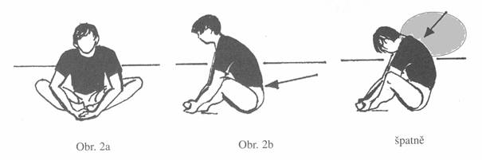V tomto sedu se snažíme tlačit nohy směrem dolů (do země) a snažíme se, abychom se zády nedopadli jako panáček s příhodným nápisem „špatně“.
- Pokud tohle zvládneme bez obtíží (hodně nás netáhnou vnitřní strany stehen) pokročíme do tureckého sedu, zase se snažíme, abychom nepřetěžovali záda (obr. špatně).
- Na závěr lehké posilování: (video)
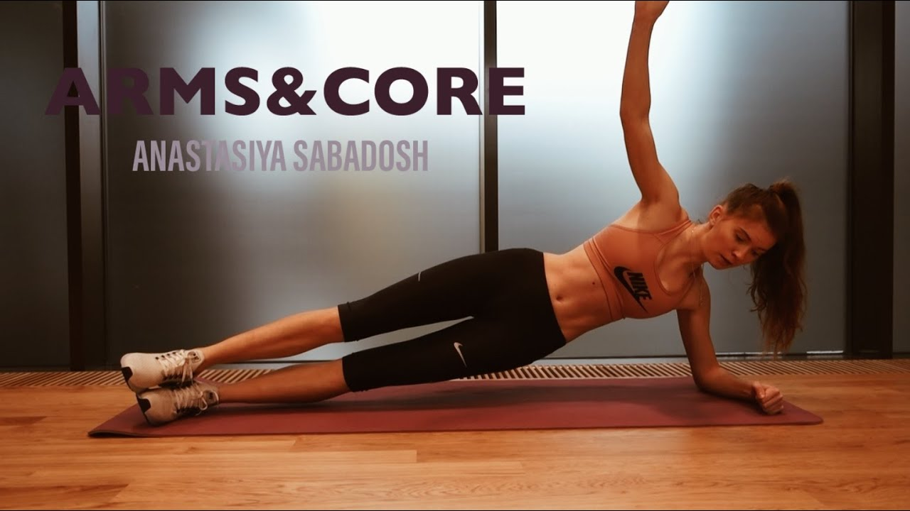
https://youtu.be/lkjmltcolaI

Den
1) Vy a já co máme možnost, vyběhneme si ven, rouška nám pomůže vytvořit větší kapacitu plic. (ale musíme počítat s tím, že toho tolik neuběhneme) Pokud máte astma dohodněte se s rodiči! (předem) Pokud jako já máte brýle, tak je běh s rouškou ještě ke všemu zkouškou trpělivosti a klidu, pokud s vám v kombinaci s rouškou taky zamlžují. Platí pravidla z minula
2) Vy, co možnost nemáte, máte příležitost si něco vymyslet doma a věnovat se tomu, kde a jak byste se, rámci možností, chtěli zlepšovat.

Den
- Po rozcvičení & rozehřátí se budeme věnovat posilování, tento trénink se hodí opakovat i v průběhu dne podle možností a využívat i jednotlivé cviky. Já zase využiju kouzla videí
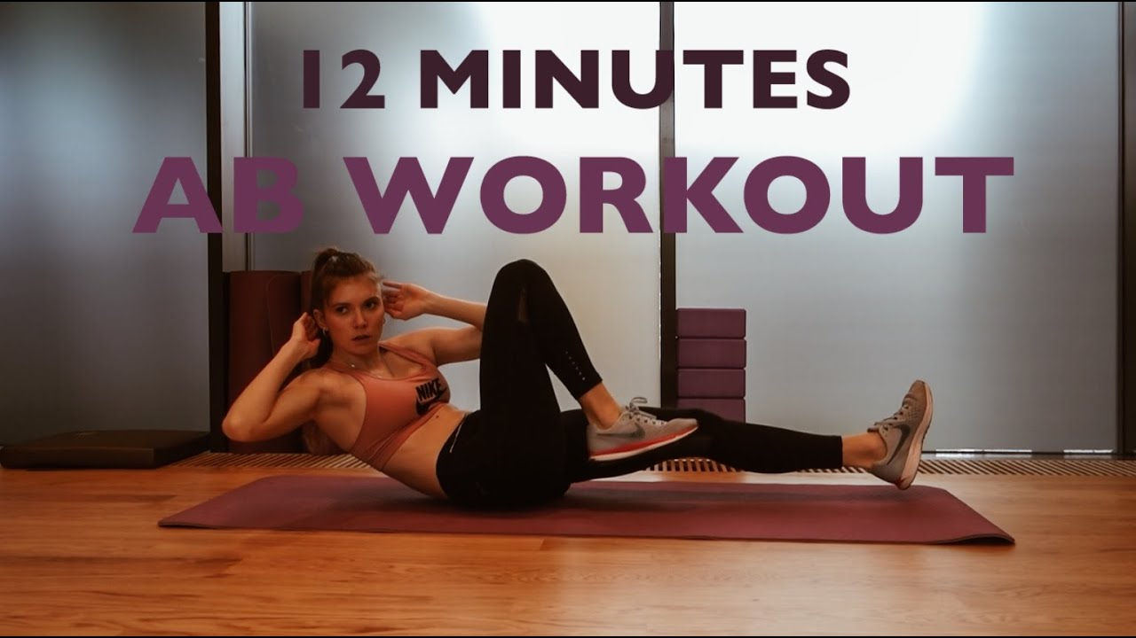
https://youtu.be/r80ouLpRzR8
- Na závěr Dynamický strečink, zase video
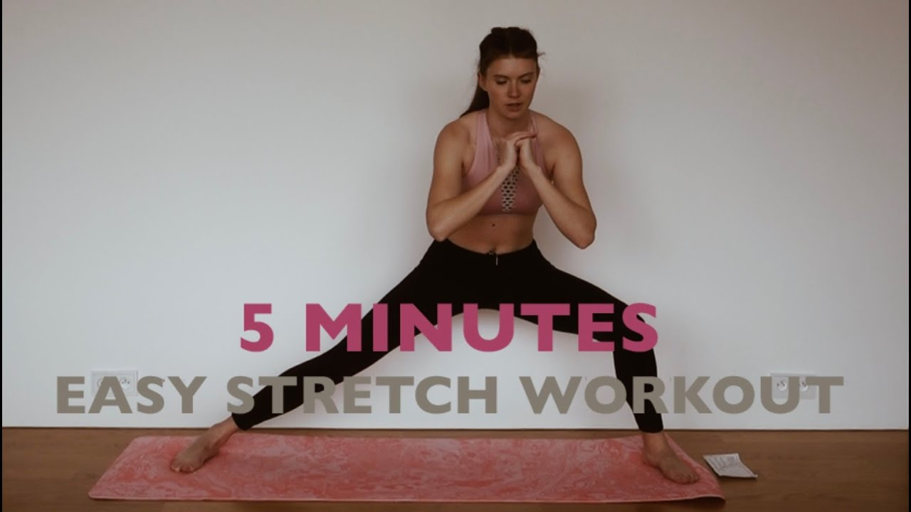
https://youtu.be/NSsvMFy4wrc

